各位親愛的會員您好:

很榮幸邀請您參加將於10/15(六)、10/16(日) 假高雄展覽館3樓舉辦的「2021 過敏免疫聯合年會」，為了提升您的便利性並且維持會議的順暢，學會將安排接駁車往來高鐵新左營站與高雄展覽館，以下表格為接駁車時程表:

 | 10/16(六) | 10/17(日)
去程(高鐵新左營站→高雄展覽館)  上車地點: 高鐵大廳2號出口→4號公車月台 | 8:45 | 8:45
 | 9:30 | 9:30
回程(高雄展覽館→高鐵新左營站)  上車地點: 高雄展覽館1F 門口 | 16:15 | 16:15
 | 17:15 | 17:15

附件1: 臺鐵、高鐵、捷運三鐵共站平面導覽圖 (紅框區為2號出口)
網址:https://www.stat.nuk.edu.tw/StHuang/file/train%20station.pdf
附件2: 4號公車月台街景
網址: https://goo.gl/maps/sD58CHsS9tesX97F8

如有任何問題，請與大會秘書處聯繫:
游瑜棻 Ariel 小姐
公司: (02)2740-8000 分機:149
手機: 0928-963-827

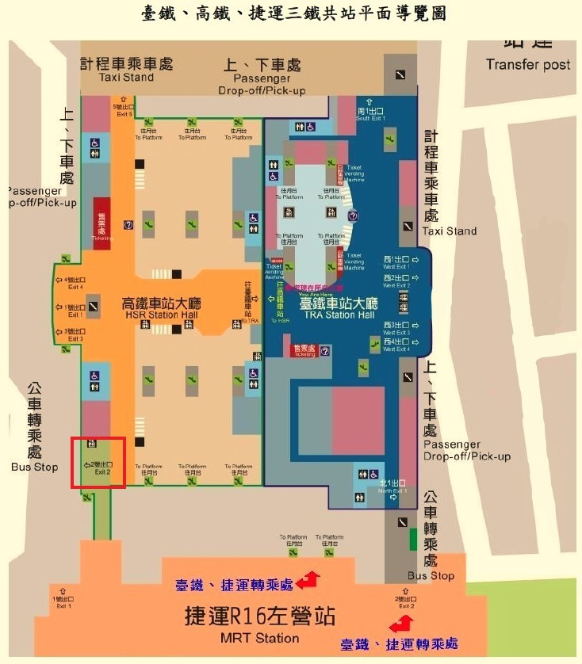
附件1:
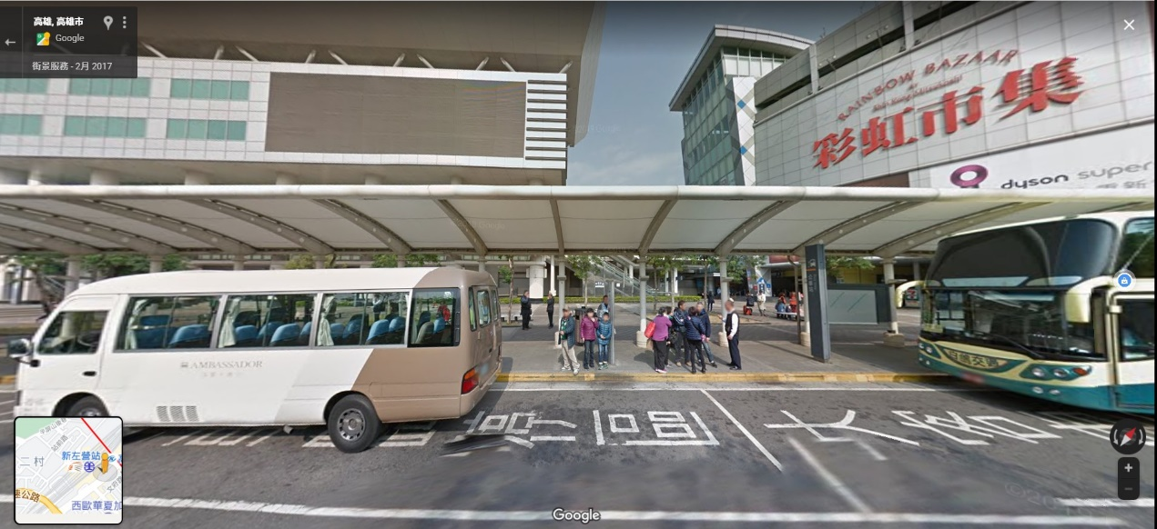
附件2:

